ΘΕΜΑ 4
4.1 Ένας θηλυκός σκύλος με τραχύ τρίχωμα διασταυρώθηκε με έναν αρσενικό σκύλο που είχε μαλακό τρίχωμα και οι απόγονοι που απέκτησαν έφεραν όλοι τραχύ τρίχωμα. Όταν οι απόγονοι της πρώτης θυγατρικής γενιάς διασταυρώθηκαν μεταξύ τους, προέκυψαν 19 άτομα με τραχύ τρίχωμα και 6 με μαλακό τρίχωμα, ανεξαρτήτως φύλου.
α. Να εξηγήσετε πώς κληρονομείται η υφή του τριχώματος στους σκύλους (μονάδες 2) και να παραστήσετε τις διασταυρώσεις (μονάδες 4).
β. Να εξηγήσετε πώς θα μπορούσαμε να εντοπίσουμε ανάμεσα στους απογόνους της τελευταίας γενιάς τα άτομα εκείνα που είναι ομόζυγα για το επικρατές αλληλόμορφο (μονάδες 6).
Μονάδες 12
4.2 Στο παρακάτω σχήμα απεικονίζεται ένα μόριο mRNA, στο οποίο έχουν ταυτόχρονα συνδεθεί κατά μήκος του τέσσερα ριβοσώματα και το μεταφράζουν. Στη συνέχεια, τα πρωτεϊνικά μόρια που παράγονται υφίσταται τροποποιήσεις για να γίνουν βιολογικά λειτουργικά.
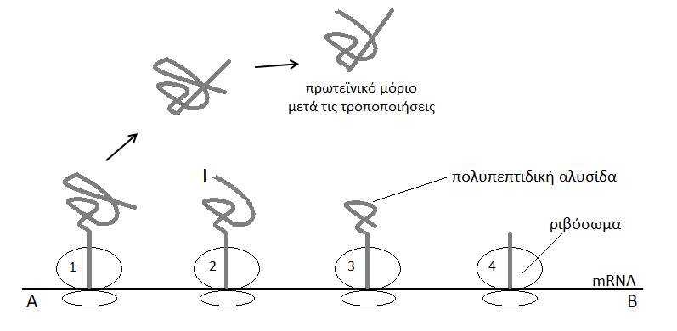
α. Να εξηγήσετε ποιο από τα τέσσερα ριβοσώματα του διαγράμματος συνδέθηκε χρονικά πρώτο στο mRNA για να ξεκινήσει τη μετάφρασή του (μονάδες 3) και να σημειώσετε την κατεύθυνση του mRNA (σημειώνοντας τη σωστή ένδειξη στα άκρα Α και Β), αιτιολογώντας την απάντησή σας (μονάδες 3).
β. Να εξηγήσετε αν αυτό το στιγμιότυπο πολυσώματος προέρχεται από ένα προκαρυωτικό ή ένα ευκαρυωτικό κύτταρο, αν γνωρίζετε επιπλέον ότι η διαδικασία μεταγραφής αυτού του mRNA είχε ολοκληρωθεί πριν ξεκινήσει η μετάφρασή του (μονάδες 3).
γ. Να αναφέρετε αν στο σημείο Ι της πολυπεπτιδικής αλυσίδας υπάρχει το αμινικό ή το καρβοξυλικό άκρο (μονάδα 1). Να δώσετε ένα παράδειγμα τροποποίησης που μπορεί να υποστούν τα πρωτεϊνικά μόρια μετά τη σύνθεσή τους (μονάδες 3).
Μονάδες 13

